卷 号
卷内编号
密 级

项目编号：001

终身学习学分银行信息平台

测试用例
Version: 1.0.0

项 目 承 担 部 门：第十三组

撰 写 人（签名）： 周康

完 成 日 期： 2026-6-29

本文档 使 用部门： □主管领导 ☑项目组
□客户（市场） □维护人员 □用户

评审负责人（签名）： 贾诗涵

评 审 日 期： 2026-6-29
文档信息
标题: 终身学习学分银行信息平台-测试用例
作者: 周康
创建日期: 2026年6月29日
上次更新日期: 2026年6月29日
版本: V1.0.0
部门名称: 第十三组

修订文档历史记录
日期 | 版本 | 说明 | 作者
2026/6/23 | 0.1 | 草稿 | 周康
2026/6/25 | 0.9 | 根据测试结果修订 | 周康
2026/6/29 | 1.0.0 | 正式发布 | 周康

一、测试环境
操作系统：WIN7/10/11,
浏览器：IE11以上浏览器/ Google浏览器/火狐浏览器，

二、测试用例

1.用户注册
测试用例序号 | TC_ZC_01 | 版本号 | 1.0.0
测试环境 | Win10，Google浏览器
前提条件 | 用户未登录，进入注册界面。
测试步骤 | 1.输入手机号  2.点击“获取验证码”  3.输入验证码并提交注册
预期输出 | 注册成功，返回登录页面
 | 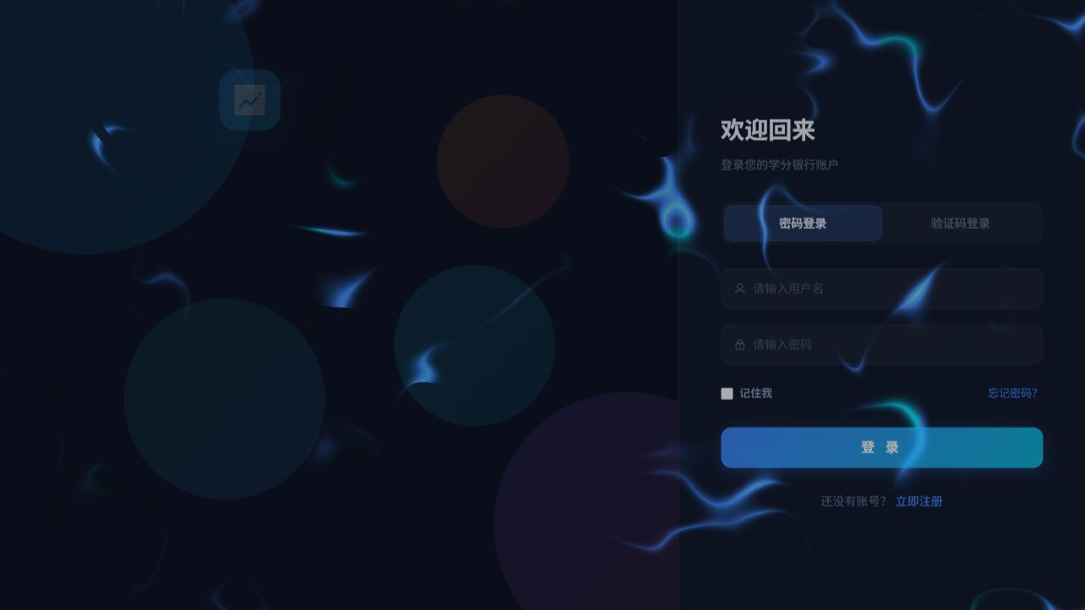

2.验证码登录
测试用例序号 | TC_YZMDL_01 | 版本号 | 1.0.0
测试环境 | Win10，Google浏览器
前提条件 | 用户已拥有平台账号，进入登录界面。
测试步骤 | 1.输入正确手机号  2.点击“获取验证码”  3.输入验证码并点击“登录”
预期输出 | 登录成功，进入系统首页
 | 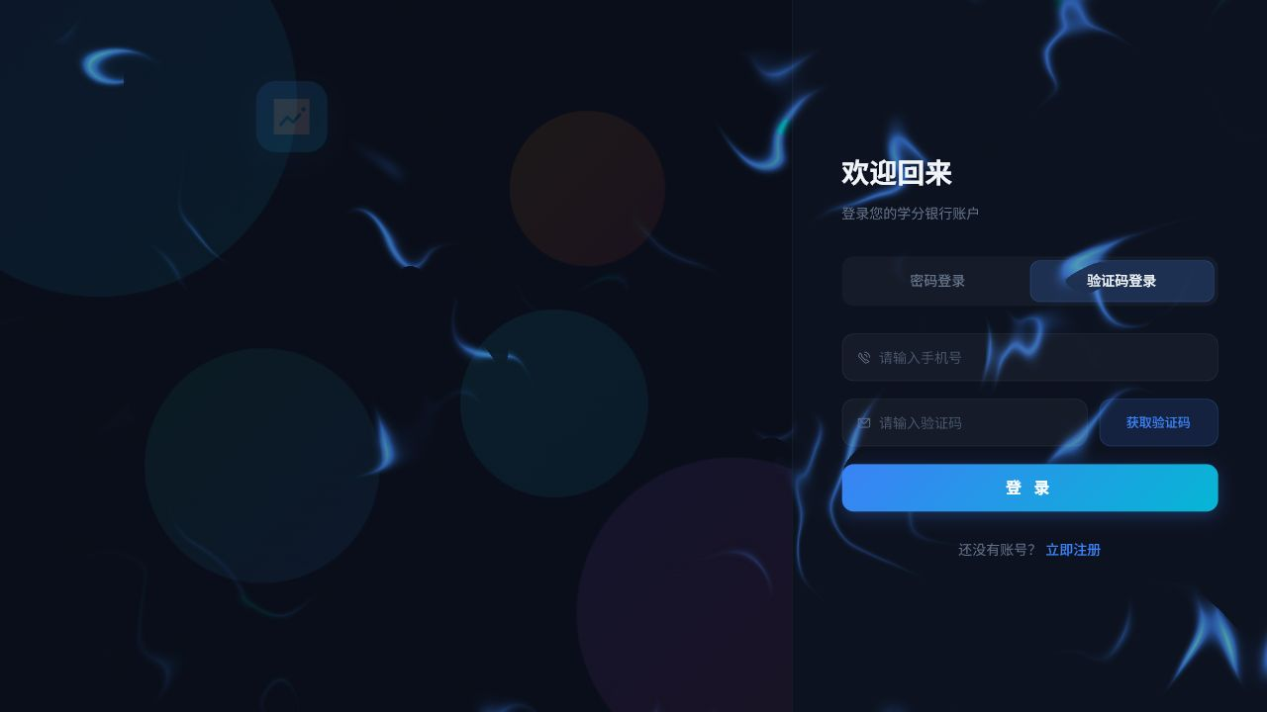

测试用例序号 | TC_YZMDL_02 | 版本号 | 1.0.0
测试环境 | Win10，Google浏览器
前提条件 | 用户已拥有平台账号，进入登录界面。
测试步骤 | - 用户未连接网络，点击登录。
预期输出 | 系统提示网络错误，登录失败
 | 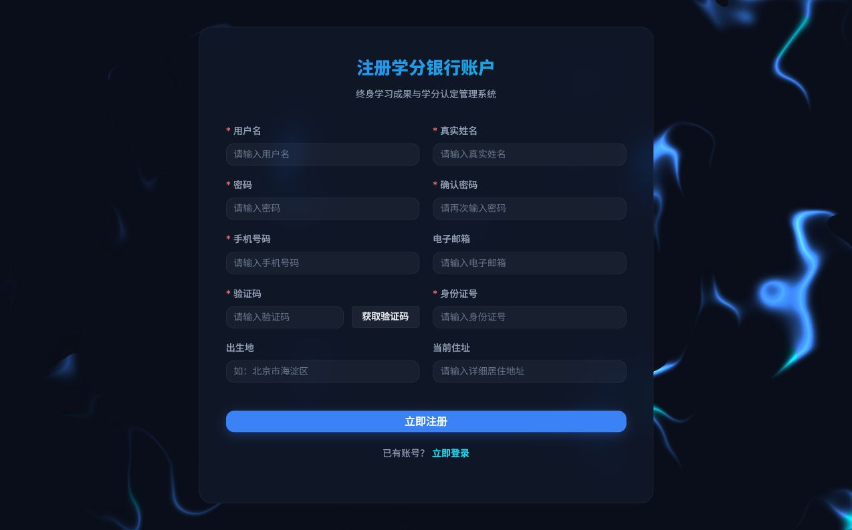

测试用例序号 | TC_YZMDL_03 | 版本号 | 1.0.0
测试环境 | Win10，Google浏览器
前提条件 | 用户已拥有平台账号，进入登录界面。
测试步骤 | - 输入手机号，不点击“获取验证码”，直接点击“登录”。
预期输出 | 系统提示请输入验证码

3.账户密码登录
测试用例序号 | TC_MMDL_01 | 版本号 | 1.0.0
测试环境 | Win10，Google浏览器
前提条件 | 用户已拥有账号和密码，进入登录界面。
测试步骤 | - 输入正确账号和密码，点击“登录”。
预期输出 | 登录成功，进入系统首页

测试用例序号 | TC_MMDL_02 | 版本号 | 1.0.0
测试环境 | Win10，Google浏览器
前提条件 | 用户已拥有账号，进入登录界面。
测试步骤 | - 输入正确账号和错误密码，点击“登录”。
预期输出 | 系统提示密码错误，登录失败

4.个人信息维护
测试用例序号 | TC_GRXX_01 | 版本号 | 1.0.0
测试环境 | Win10，Google浏览器
前提条件 | 学习者已登录系统，进入个人资料页面。
测试步骤 | - 修改姓名、联系方式等允许编辑字段并保存。
预期输出 | 保存成功，敏感字段仍保持脱敏显示

5.权限管理
测试用例序号 | TC_QXGL_01 | 版本号 | 1.0.0
测试环境 | Win10，Google浏览器
前提条件 | 管理员已登录系统，进入角色权限页面。
测试步骤 | - 选择角色，勾选菜单权限和接口权限并保存。
预期输出 | 角色权限保存成功，不同角色菜单展示不同

6.学习成果目录
测试用例序号 | TC_CGML_01 | 版本号 | 1.0.0
测试环境 | Win10，Google浏览器
前提条件 | 管理员已登录系统，进入学习成果目录页面。
测试步骤 | - 新增成果目录，填写名称、类型和学分信息后保存。
预期输出 | 新增成功，目录列表显示新增成果

7.认证申请
测试用例序号 | TC_RZSQ_01 | 版本号 | 1.0.0
测试环境 | Win10，Google浏览器
前提条件 | 学习者已登录系统，存在可认证成果。
测试步骤 | - 选择成果，填写证书信息，上传证明材料并提交。
预期输出 | 认证申请提交成功，历史记录显示待审核

8.认证审核
测试用例序号 | TC_RZSH_01 | 版本号 | 1.0.0
测试环境 | Win10，Google浏览器
前提条件 | 管理员已登录系统，存在待审核认证记录。
测试步骤 | 筛选待审核记录，打开审核窗口，点击通过。
预期输出 | 审核通过，学习者学分账户入账
 | 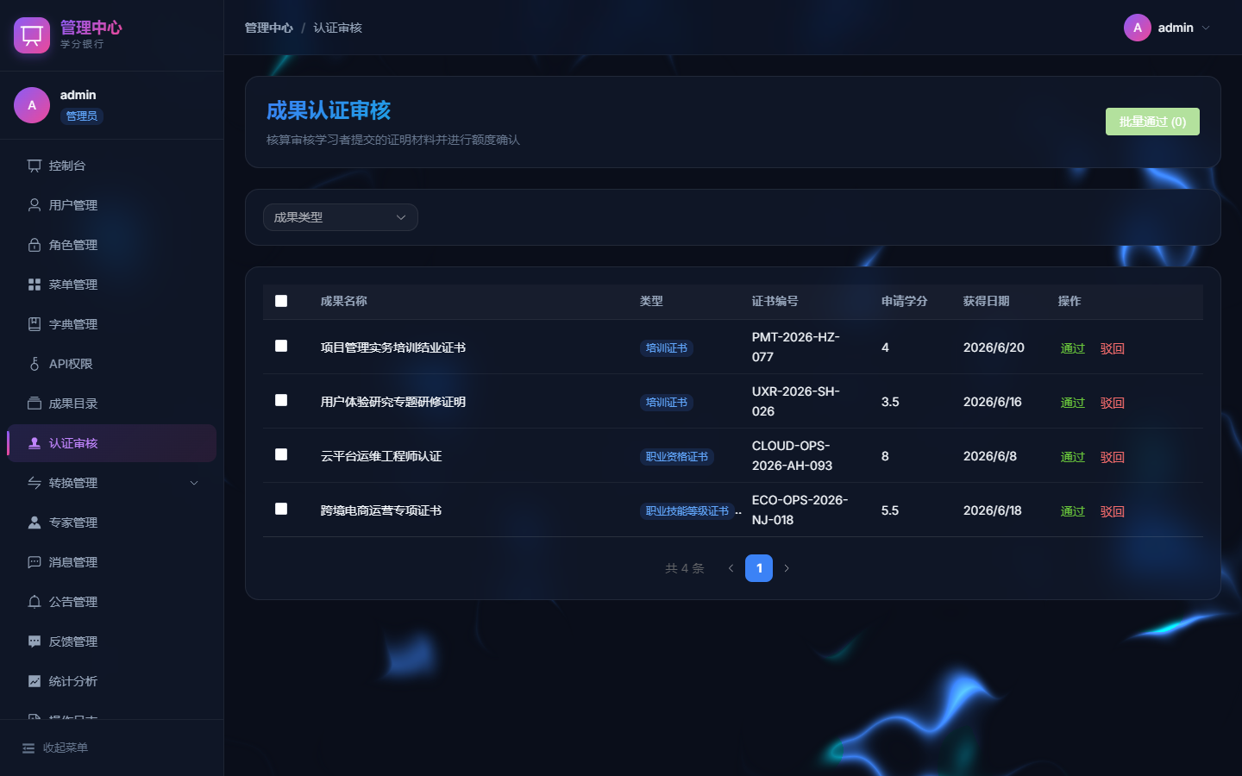

测试用例序号 | TC_RZSH_02 | 版本号 | 1.0.0
测试环境 | Win10，Google浏览器
前提条件 | 管理员已登录系统，存在待审核认证记录。
测试步骤 | 填写驳回原因并提交审核。
预期输出 | 申请状态变为已驳回，学习者收到站内消息
 | 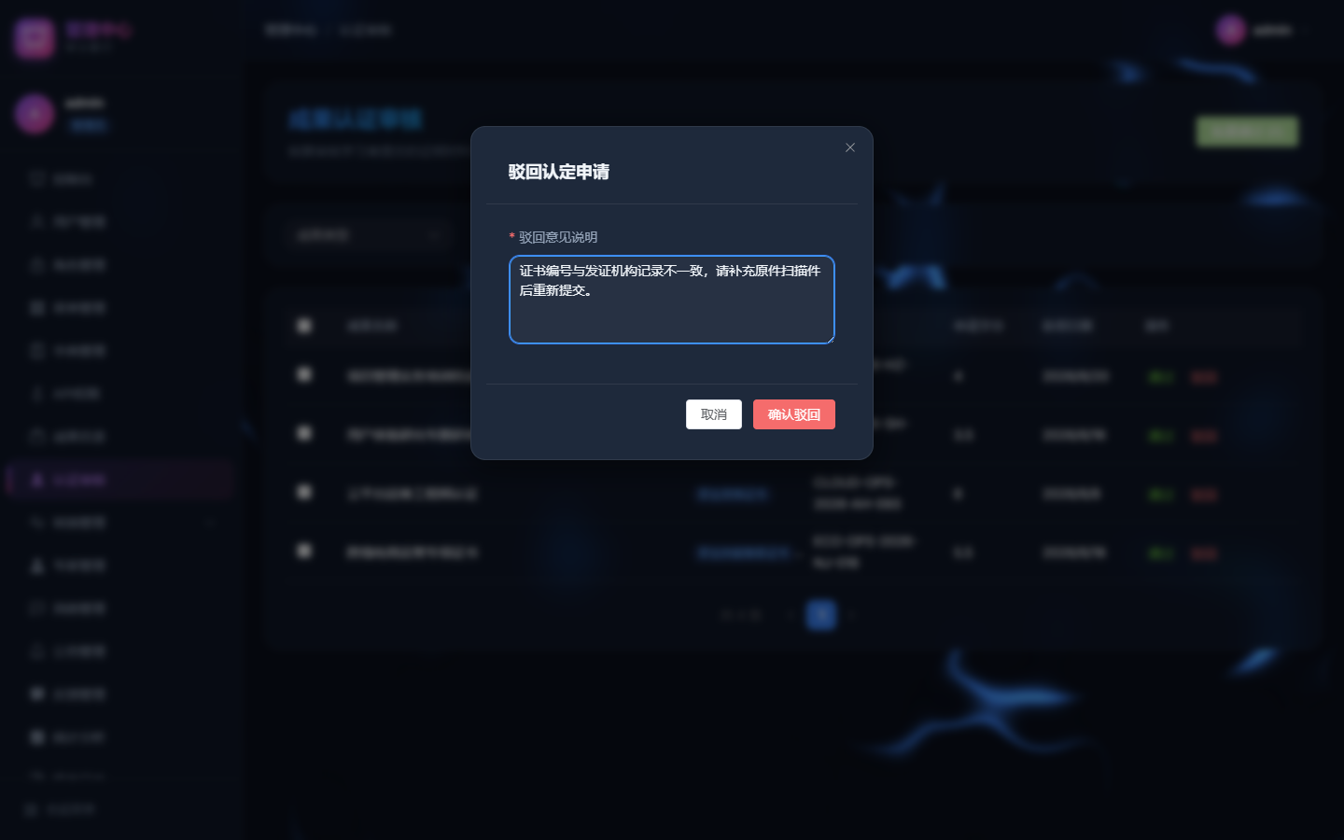

9.学分账户
测试用例序号 | TC_XFZH_01 | 版本号 | 1.0.0
测试环境 | Win10，Google浏览器
前提条件 | 学习者已登录系统，账户已有学分流水。
测试步骤 | 进入学分账户，查看余额和流水筛选结果。
预期输出 | 余额、冻结学分和流水明细显示正确

10.转换规则
测试用例序号 | TC_ZHGZ_01 | 版本号 | 1.0.0
测试环境 | Win10，Google浏览器
前提条件 | 管理员已登录系统，进入转换规则管理页面。
测试步骤 | 新增规则草稿，提交评审并查看状态。
预期输出 | 规则状态按草稿、评审、生效流程变化
 | 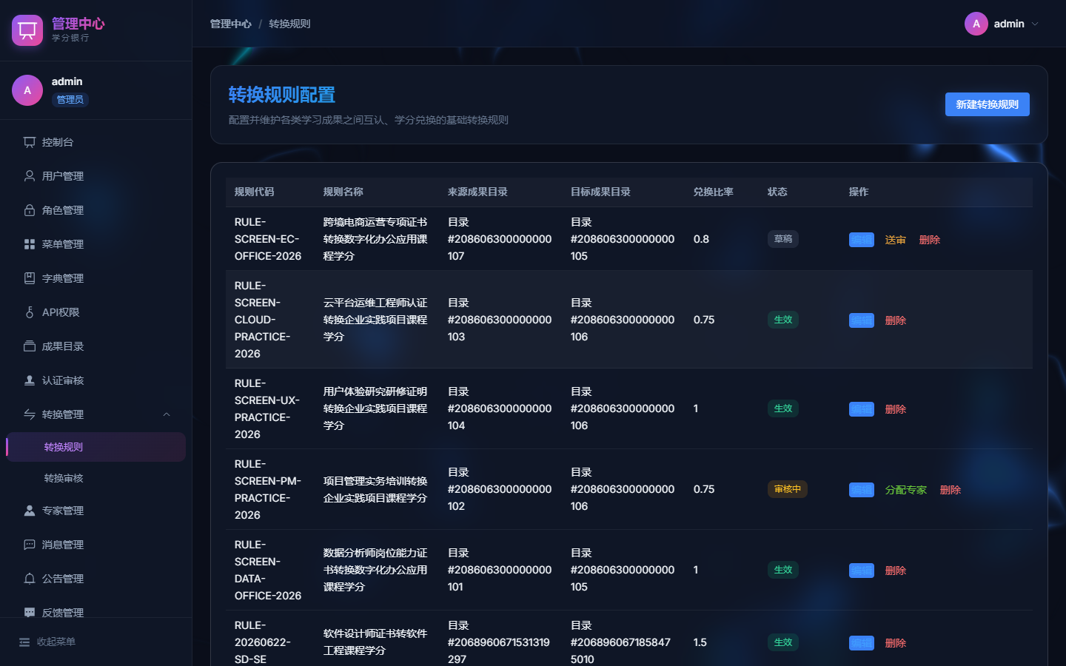

11.转换申请
测试用例序号 | TC_ZHSQ_01 | 版本号 | 1.0.0
测试环境 | Win10，Google浏览器
前提条件 | 学习者已登录系统，存在可转换成果和有效规则。
测试步骤 | 选择源成果，匹配规则，预览折算结果并提交。
预期输出 | 转换申请提交成功，源学分进入冻结状态
 | 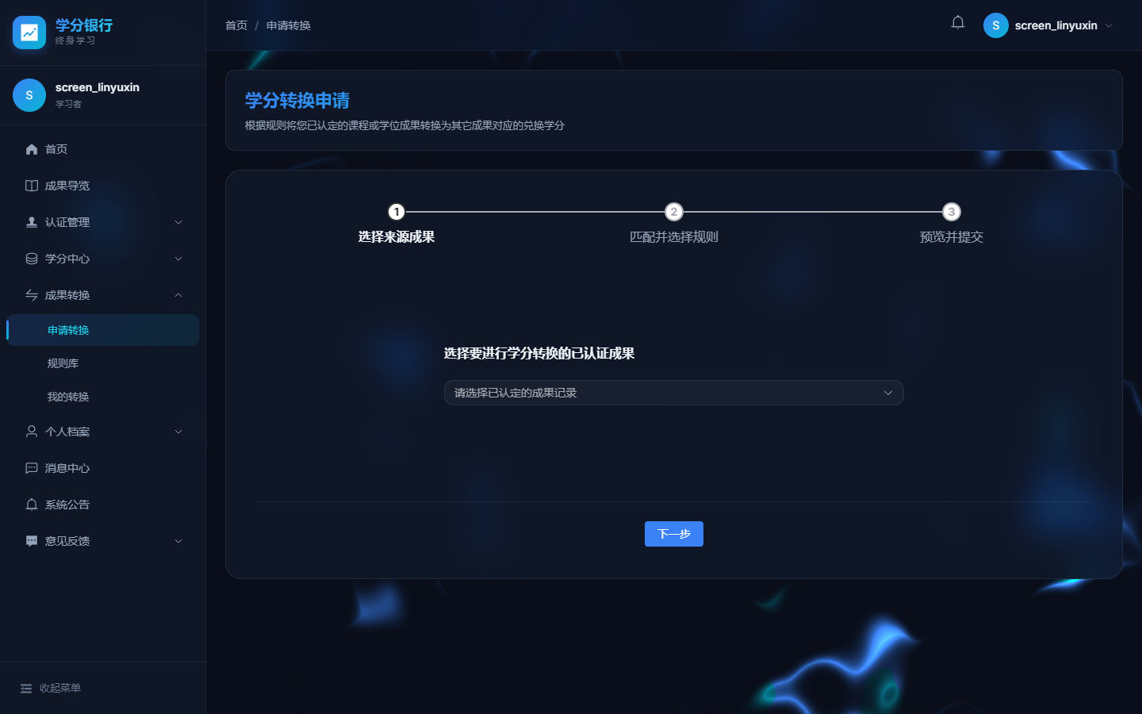

测试用例序号 | TC_ZHSQ_02 | 版本号 | 1.0.0
测试环境 | Win10，Google浏览器
前提条件 | 学习者已登录系统，源成果学分不足。
测试步骤 | 选择不满足规则的成果并尝试提交。
预期输出 | 系统阻止提交并提示学分不足或规则不匹配
 | 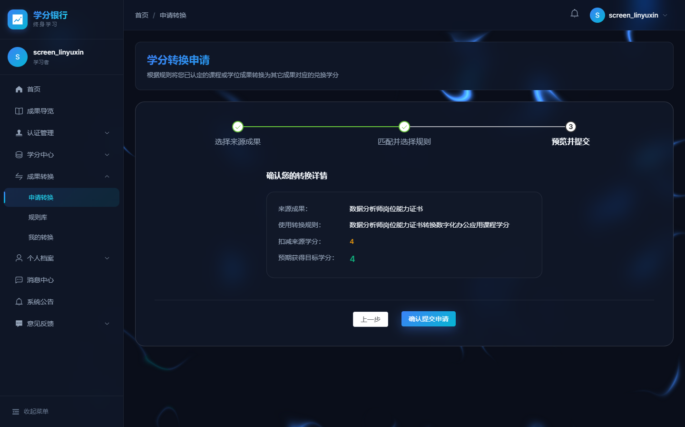

12.统计查询
测试用例序号 | TC_TJCX_01 | 版本号 | 1.0.0
测试环境 | Win10，Google浏览器
前提条件 | 管理员已登录系统，存在业务统计数据。
测试步骤 | 进入统计看板，切换时间范围和统计维度。
预期输出 | 折线、饼图和汇总卡片按筛选条件刷新

13.公告反馈
测试用例序号 | TC_GGFK_01 | 版本号 | 1.0.0
测试环境 | Win10，Google浏览器
前提条件 | 学习者已登录系统，进入反馈页面。
测试步骤 | 填写反馈内容并提交。
预期输出 | 反馈提交成功，状态显示待处理

测试用例序号 | TC_GGFK_02 | 版本号 | 1.0.0
测试环境 | Win10，Google浏览器
前提条件 | 管理员已登录系统，存在待处理反馈。
测试步骤 | 查看反馈详情，填写回复并保存。
预期输出 | 反馈状态变为已回复，学习者可查看回复内容
 | 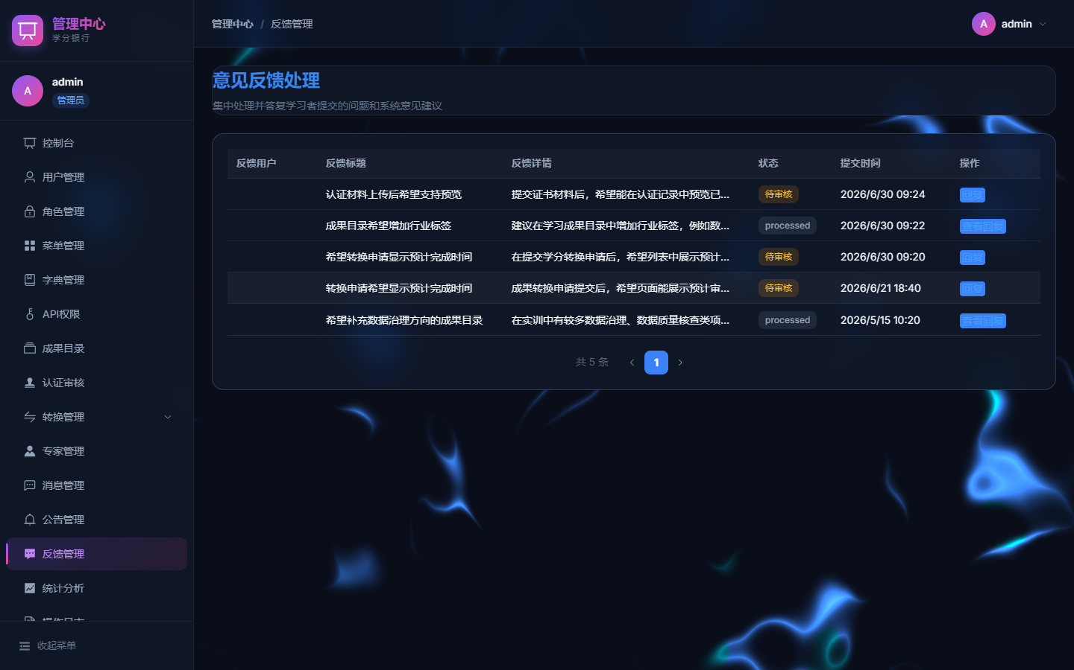

14.操作日志
测试用例序号 | TC_CZRZ_01 | 版本号 | 1.0.0
测试环境 | Win10，Google浏览器
前提条件 | 管理员已登录系统，系统已有操作日志。
测试步骤 | 按操作人、类型和时间筛选日志并导出。
预期输出 | 日志列表和导出入口正常，关键操作可审计
 | 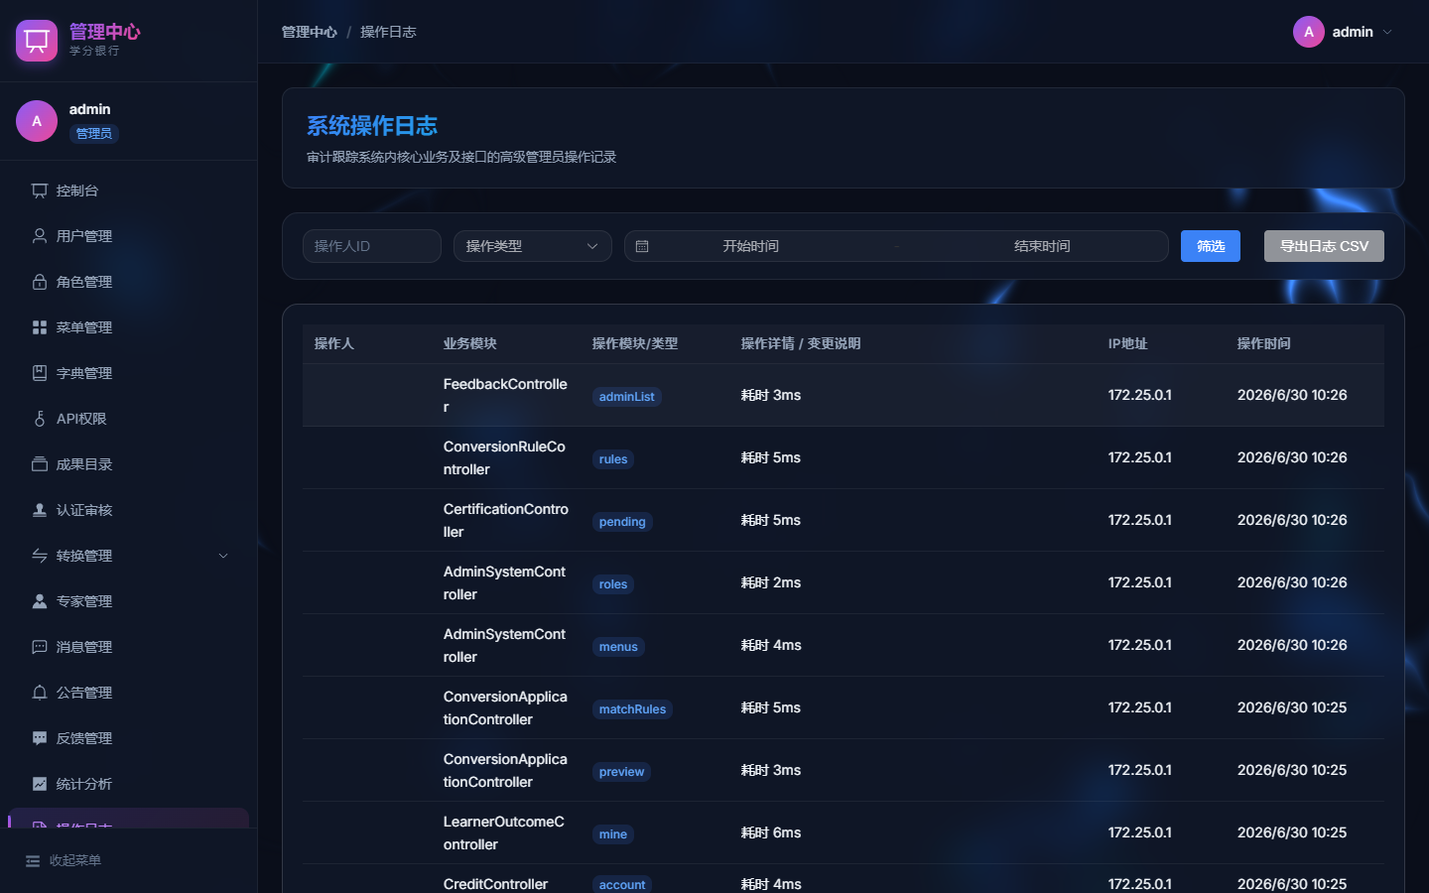

测试用例序号 | TC_CZRZ_02 | 版本号 | 1.0.0
测试环境 | Win10，Google浏览器
前提条件 | 管理员已登录系统，执行认证或转换审核。
测试步骤 | 完成审核后进入操作日志页面查询对应记录。
预期输出 | - 日志记录包含操作人、操作类型、时间和结果
 | 